**Relatório de Levantamento de Requisitos**

Ana Caroline Soares de Oliveira

**Histórico de**

**Alterações**

| **Data** | **Versão** | **Descrição** | **Autor** |
| --- | --- | --- | --- |
| 26/08/2022 | 1.0 | Elaboração da documentação, debate para o  levantamento de requisitos, primeiros requisitos. | Ana Caroline Soares de Oliveira |
| 29/08/2022 | 1.1 | Elaboração dos diagramas de caso de uso | Ana Caroline Soares de Oliveira |
| 11/09/2022 | 1.1 | Revisão antes de primeira apresentação à orientadora | Ana Caroline Soares de Oliveira |
| 24/09/2022 | 1.2 | Ajuste nas especificações, primeiro diagrama de atividade, ajustes nos diagramas de caso de uso e primeira versão do diagrama de classes. | Ana Caroline Soares de Oliveira |
| 05/03/2023 | 1.3 | Adicionado guia de design. | Ana Caroline Soares de Oliveira |
| 30/06/2024 | 2.0 | Melhorando Formatação e revisando para versão final | Ana Caroline Soares de Oliveira |

## Visão geral do documento

### Seção 1 - Rápida introdução sobre a ideia do projeto

**Seção 2 - Descrição geral do sistema:** Descrição breve do funcionamento da aplicação

### Seção 3 - Requisitos funcionais (casos de uso) Seção 4 - Requisitos não funcionais

**Seção 5 - Especificação de requisitos do sistema:** Descreve os fluxos do sistema de forma mais detalhada.

**Seção 6 - Modelos do sistema:** Diagramas visuais dos fluxos descritos na seção anterior.

**Apêndice 1:** Guia de design.

Introdução

Este sistema nasceu da necessidade da centralização de informações acerca das atividades extracurriculares em uma plataforma moderna, de fácil acesso e intuitiva.

Descrição geral do sistema

A plataforma se baseia em um feed com cards clicáveis sobre as atividades extracurriculares. Cada card leva ao detalhamento desta atividade. Toda a interface foi pensada para se assemelhar a uma rede social ou blog.

Para os visitantes, sejam alunos ou eventuais interessados em alguma atividade que possam participar, não será necessário login ou cadastro, mantendo a ideia fiel ao conceito de quadro de avisos virtual. Já para os servidores do instituto (chefes de departamento, coordenadores de curso e etc) será sim necessário cadastro na plataforma, este gerenciado por um ou mais administradores, seja este do departamento de T.I. ou outro servidor designado.

Os servidores cadastrados poderão apenas postar e gerenciar suas próprias atividades. Os administradores terão controle maior podendo solicitar alterações nas postagens

Requisitos funcionais (casos de uso)

# [RF001] Login do ator servidor.

**Prioridade:** ☒ **Essencial** ☐ Importante ☐ Desejável A aplicação deve possibilitar que servidores cadastrados no sistema possam realizar login com CPF e senha no sistema.

# [RF002] Inserir ou Gerenciar Postagem.

**Prioridade:** ☒ **Essencial** ☐ Importante ☐ Desejável

O sistema deve permitir que apenas servidores ou administradores, realizem postagens.

# [RF003] Validar tipo de cadastro do usuário para limitar ações dentro do sistema.

**Prioridade:** ☒ **Essencial** ☐ Importante ☐ Desejável

Deverá ser feita uma validação (por login) onde apenas servidores cadastrados como professores, coordenadores, chefes de departamento e etc, podem realizar novas inserções na plataforma.

# [RF004] Permitir gerenciamento de postagens (deletar e editar)

**Prioridade:** ☒**Essencial** ☐**I**mportante ☐ Desejável

O sistema deve permitir que as postagens sejam gerenciadas. No caso de atores servidores, apenas as próprias postagens. Já no caso de atores administradores, todas as postagens.

# [RF005] Permitir que um administrador solicite edição de alguma postagem ao autor

**Prioridade:** ☐Essencial ☐Importante ☒**Desejável**

O administrador pode solicitar ao autor de alguma postagem que a edite, enviando junto da solicitação uma mensagem. Esta mensagem deverá ter no máximo 500 caracteres.

# [RF006] Exibir para o servidor, uma lista de postagens apagadas pelo administrador, vencidas ou solicitações de edição.

**Prioridade:** ☐Essencial ☐Importante ☒**Desejável**

O servidor terá à disposição uma área onde poderá visualizar suas postagens vencidas, caso estas possuam uma data limite (ex.: um evento). Além disso, caso algum administrador apague uma postagem ou solicite uma edição. Em um primeiro momento, atualizar esta lista buscando por mais registros será um processo manual e não acionada por algum serviço de socket.

# [RF007] Exibir resumos relevantes na tela de dashboard do ator administrador.

**Prioridade:** ☒**Essencial** ☐Importante ☐Desejável

O Administrador terá a disposição uma área chamada “dashboard” onde poderá ver resumos que contenham informações como:

* + - Quantidade de postagens
    - Quantidade de servidores ativos
    - Categorias com mais postagens.
    - Status de solicitações de alterações nas postagens
    - Consultar postagens
    - Eventos (ou mais atividades que contenham data de validade) que irão vencer hoje
    - Usuários que estão com seu cadastro próximo de expirar (mais de 6 meses sem renovação)

# [RF008] Permitir que as postagens sejam salvas com identificadores para facilitar categorização

**Prioridade:** ☐Essencial ☒**Importante** ☐Desejável

As postagens deverão ser salvas com identificadores como departamento e categoria (evento, curso, estágio, etc).

# [RF009] Permitir que o usuário filtre os itens na tela de listagem.

**Prioridade:** ☐Essencial ☒**Importante** ☐Desejável

As postagens poderão ser classificadas em categorias e por departamento. Deverá haver um filtro na tela principal de listagem para o usuário filtrar os resultados.

# [RF010] Permitir que o administrador cadastre novos parâmetros para classificação.

**Prioridade:** ☒**Essencial** ☐Importante ☐Desejável

Os administradores poderão cadastrar novas classificações de atividades extracurriculares e novos departamentos.

# [RF011] Permitir que o administrador cadastre novos servidores.

Prioridade: ☒Essencial ☐Importante ☐Desejável

Os administradores serão os únicos atores capazes de cadastrar novos usuários.

# [RF012] Permitir que o administrador busque por qualquer postagem em seu dashboard.

Prioridade: ☒Essencial ☐Importante ☐Desejável

Os administradores poderão buscar, em uma área em seu dashboard, postagens filtrando por usuário, categoria ou departamento. Independente se a mesma já está vencida e/ou deletada. As postagens serão ordenadas primordialmente das mais recentes para as mais antigas.

# [RF013] Impedir login de usuários após 6 meses sem solicitar renovação de senha

Prioridade: ☐Essencial ☐Importante ☒Desejável

Evitar o login após 6 meses, pode ser uma forma de evitar acesso de usuários que não estão mais ligados ao campus e o administrador tenha esquecido de excluir seu cadastro. Um aviso aparecerá na tela, e o usuário deverá entrar em contato com o administrador para que renove sua senha de acesso. Obs: O campo validade, no banco de dados na tabela usuário, não será necessariamente um atributo obrigatório. A regra da validade de acesso não se aplicará a todos.

# [RF014] Atrelar o nome do usuário a cada modificação feita em algum registro

Prioridade: ☐Essencial ☐Importante ☒Desejável

Caso algum usuário edite, apague ou insira algum registro seja este uma postagem, parâmetro, usuário e etc. Atrelar a este registro no banco de Dados, em um campo

*modificado por,* o usuário que o fez.

# [RF015] Exibir quantidade de postagens ativas e totais de cada departamento

Prioridade: ☐Essencial ☐Importante ☒Desejável

No dashboard do administrador, exibir uma contagem de postagens totais e ativas de cada departamento, para que assim o ator tenha uma maior noção da importância desse departamento e saiba também quantas postagens ainda estão ativas deste departamento antes de deletar o mesmo.

Requisitos não funcionais

# [NF001] Plataformas

A aplicação foi pensada para rodar sob a plataforma web, sendo acessível e responsivo a maioria dos dispositivos que acessam sites web (mobile e PC)

Especificação de Caso de Uso

| ***RS001*** | Efetuar Login |
| --- | --- |
| *Referência* | [Login do ator servidor.RF001], [validar tipo de cadastro do usuário para |
|  | limitar ações dentro do sistema.RF003] |
| *Sumário* | O caso de uso é responsável por logar um ator servidor no sistema. |
| *Pré-condições* | O usuário deve ter sido cadastrado no sistema por algum ator |
|  | administrador. |
| *Atores Fluxo* | Servidor e Administrador |

Fluxo Alternativo(Senh a vencida, incorreta ou usuário desativado pelo administrador)

| ***RS002*** | Inserir ou gerenciar postagens |
| --- | --- |
| *Referência* | [Inserir ou Gerenciar Postagem.RF002], Permitir gerenciamento de postagens (deletar e editar).RF004],[Permitir que as postagens sejam  salvas com identificadores para facilitar categorização.RF008] |
| *Sumário*  *Pré-condições* | O caso de uso é responsável por inserir, editar ou apagar uma postagem  realizada na plataforma. |
|  | O usuário deverá estar logado no sistema. |
| *Atores Fluxo* | Servidor e administrador |
| 1. O usuário acessa o botão “nova postagem” e é direcionado para a área onde pode compor sua postagem. 2. Para deletar, o usuário deverá entrar em sua área de gerenciamento (no caso do administrador, na área dashboard), selecionar a postagem e então selecionar editar ou apagar. 3. Ao Salvar uma nova postagem, ou editar, é possível selecionar a categoria e departamento que a mesma pertence. Apenas o usuário   administrador pode alterar o departamento da postagem. |



| *Referência* | [Permitir que um administrador solicite edição de alguma postagem ao autor.RF005], [Exibir para o servidor, uma lista de postagens apagadas pelo administrador, vencidas ou solicitações de edição.RF006], [Permitir que o administrador busque por qualquer postagem em seu dashboard.RF012], [Exibir resumos relevantes na tela de dashboard do  ator administrador.RF007] |
| --- | --- |
| *Sumário*  *Pré-condições Atores*  *Fluxo* | O caso de uso é responsável pela solicitação, por parte de um administrador,  da edição de alguma postagem ao autor da mesma. |
| O usuário deverá estar logado no sistema e ter privilégio de acesso  de administrador. |
| Servidor e administrador |
| 1. O administrador deve selecionar a postagem desejada ou, através do dashboard, buscá-la. 2. Caso haja prazo de validade e esteja dentro do prazo ou não deletado, o administrador pode solicitar uma edição e no corpo da solicitação especificar, através de um breve texto, o que deverá ser mudado. 3. Ao logar, o usuário recebe em uma área específica, a ser definida durante a modelagem da interface, uma lista com as solicitações de mudança. Haverá um botão de atualizar listagem. Ele pode marcar as solicitações como atendidas e elas sumirão da listagem. 4. De volta ao dashboard do usuário, haverá uma área com todas as   solicitações de edição e seus respectivos status. |

| ***RS004* Administrador gerenciar parâmetros do sistema** | |
| --- | --- |
| *Referência*  *Sumário*  *Pré-condições*  *Atores*  *Fluxo* | [Permitir que o administrador cadastre novos parâmetros para classificação.RF010],[Permitir que o administrador cadastre novos  servidores.RF011] |
| O caso de uso é responsável pela alteração de parâmetros de classificação por parte do usuário administrador bem como o gerenciamento de outros usuários. |
| O usuário deverá estar logado no sistema e ter privilégio de acesso  de administrador. |
| Administrador |
| 1. O ator deverá entrar em seu dashboard. 2. Acessar a área “categorias” ou “departamentos” e encontrar seus respectivos botões de inserir novos registros; 3. Para gerenciar usuários, ainda no dashboard, deverá acessar a área “Usuários”. 4. Estando nela, selecione o usuário que deseja gerenciar, ou encontre o   botão “novo usuário” para adicionar |

| ***RS005* Filtrar publicações no feed** | |
| --- | --- |
| *Referência*  *Sumário*  *Pré-condições*  *Atores Fluxo* | [Permitir que o usuário filtre os itens na tela de listagem.RF009] |
| O caso de uso é responsável pelo acesso do visitante ao feed e por  possibilitar que o mesmo filtre os eventos por categorias. |
| O usuário deverá acessar a URL da plataforma. |
| Visitante |
| 1. O ator deverá acessar o sistema; 2. No feed, busque pelo botão filtrar resultados; |

| ***RS006* Alterar postagem presente na fila de solicitações de alterações** | |
| --- | --- |
| *Referência*  *Sumário*  *Pré-condições*  *Atores Fluxo* | [Permitir que um administrador solicite edição de alguma postagem ao  autor.RF005] |
| Caso de uso responsável por explicitar o processo de solicitação de edição  de alguma postagem por parte do administrador. |
| O usuário deve estar cadastrado na plataforma e logado. |
| Servidor |
| 1. O ator deverá acessar a fila de solicitações; 2. Selecionar a publicação solicitada; 3. Realizar as ações necessárias; |

| ***RS007* Deletar uma postagem** | |
| --- | --- |
| *Referência Sumário*  *Pré-condições*  *Atores Fluxo* | [Inserir ou Gerenciar Postagem.RF002] |
| Caso de uso responsável por deletar uma publicação. |
| O usuário deve estar cadastrado na plataforma e logado. Além disso, ele deve alterar apenas uma postagem própria, e não de  outrem. O sistema barrará esta ação caso ocorra. |
| Servidor |
| 1. O ator deverá acessar a área “suas postagens”; 2. Selecionar a publicação solicitada; 3. Selecionar “Excluir Postagem”; 4. Confirmar exclusão na caixa de diálogo |

| ***RS008* Editar uma postagem** | |
| --- | --- |
| *Referência Sumário*  *Pré-condições* | [Inserir ou Gerenciar Postagem.RF002] |
| Caso de uso responsável por deletar uma publicação. |
| O usuário deve estar cadastrado na plataforma e logado. Além disso, ele deve alterar apenas uma postagem própria, e não de  outrem. O sistema barrará esta ação caso ocorra. |

*Atores Fluxo*

| ***RS009* Gerenciar departamentos** | |
| --- | --- |
| *Referência Sumário*  *Pré-condições*  *Atores Fluxo*  *Fluxo alternativo (novo*  *departamento)*  *Fluxo alternativo (apagar*  *departamento)* | [Permitir que o administrador cadastre novos parâmetros para  classificação.RF010] |
| Caso responsável pelo gerenciamento (Editar, inserir e apagar) novos  departamentos no sistema. |
| Usuário cadastrado, logado e com acesso de administrador |
| Administrador |
| 1. O ator deverá acessar seu dashboard; 2. Clicar na área “departamentos”; 3. Selecionar o departamento que deseja editar; 4. Realizar as ações; 5. Clicar no botão "salvar alterações"; |
| 1. Ainda no dashboard, selecionar o ícone de "+" no canto inferior da tela; 2. Preencher os campos; 3. Selecionar o botão salvar; |
| 1. Ainda no dashboard, o ator deve selecionar o departamento desejado; 2. Selecionar o botão com ícone de lixeira; 3. Confirmar a exclusão na caixa de diálogo |

*Fluxo alternativo (O departamento contém*

*atividades ativas)*

| ***RS009*** | **Gerenciar Categorias** |
| --- | --- |
| *Referência Sumário*  *Pré-condições*  *Atores Fluxo*  *Fluxo alternativo (nova Categoria)*  *Fluxo alternativo (apagar*  *departamento)* | [Permitir que o administrador cadastre novos parâmetros para  classificação.RF010] |
| Caso responsável pelo gerenciamento (Editar, inserir e apagar) novas  categorias no sistema. |
| Usuário cadastrado, logado e com acesso de administrador |
| Administrador |
| 1. O ator deverá acessar seu dashboard; 2. Clicar na área “Categorias”; 3. Selecionar a Categoria que deseja editar; 4. Realizar as ações; 5. Clicar no botão "salvar alterações"; |
| 1. Ainda no dashboard, selecionar o ícone de "+" no canto inferior da tela; 2. Preencher os campos; 3. Selecionar o botão salvar; |
| 1. Ainda no dashboard, o ator deve selecionar a categoria desejada; 2. Selecionar o botão com ícone de lixeira; 3. Confirmar a exclusão na caixa de diálogo |



*Fluxo alternativo (À categoria contém*

*atividades ativas)*

| *Referência* | [Permitir que o administrador cadastre novos parâmetros para  classificação.RF010] |
| --- | --- |
| *Sumário*  *Pré-condições Atores*  *Fluxo (Inserir Usuário)*  *Fluxo alternativo (Editar um*  *usuário)* | Caso responsável pelo gerenciamento (Editar, inserir e apagar) novos  usuários no sistema. |
| Usuário cadastrado, logado e com acesso de administrador |
| Administrador |
| 1. O ator deverá acessar seu dashboard; 2. Clicar na área “Usuários”; 3. Selecionar a ícone de "+" no canto inferior da tela; 4. Preencher os campos; 5. Clicar no botão "salvar alterações"; |
| 1. Ainda no dashboard, selecionar o usuário desejado; 2. Alterar os campos desejados; 3. Selecionar o botão salvar; |

*Fluxo alternativo (Exclusão de*

*usuário)*

*Fluxo alternativo (Bloquear acesso de usuário)*

Modelos do sistema

## 

## Diagrama de Caso de Uso

1. Interações básicas com o sistema

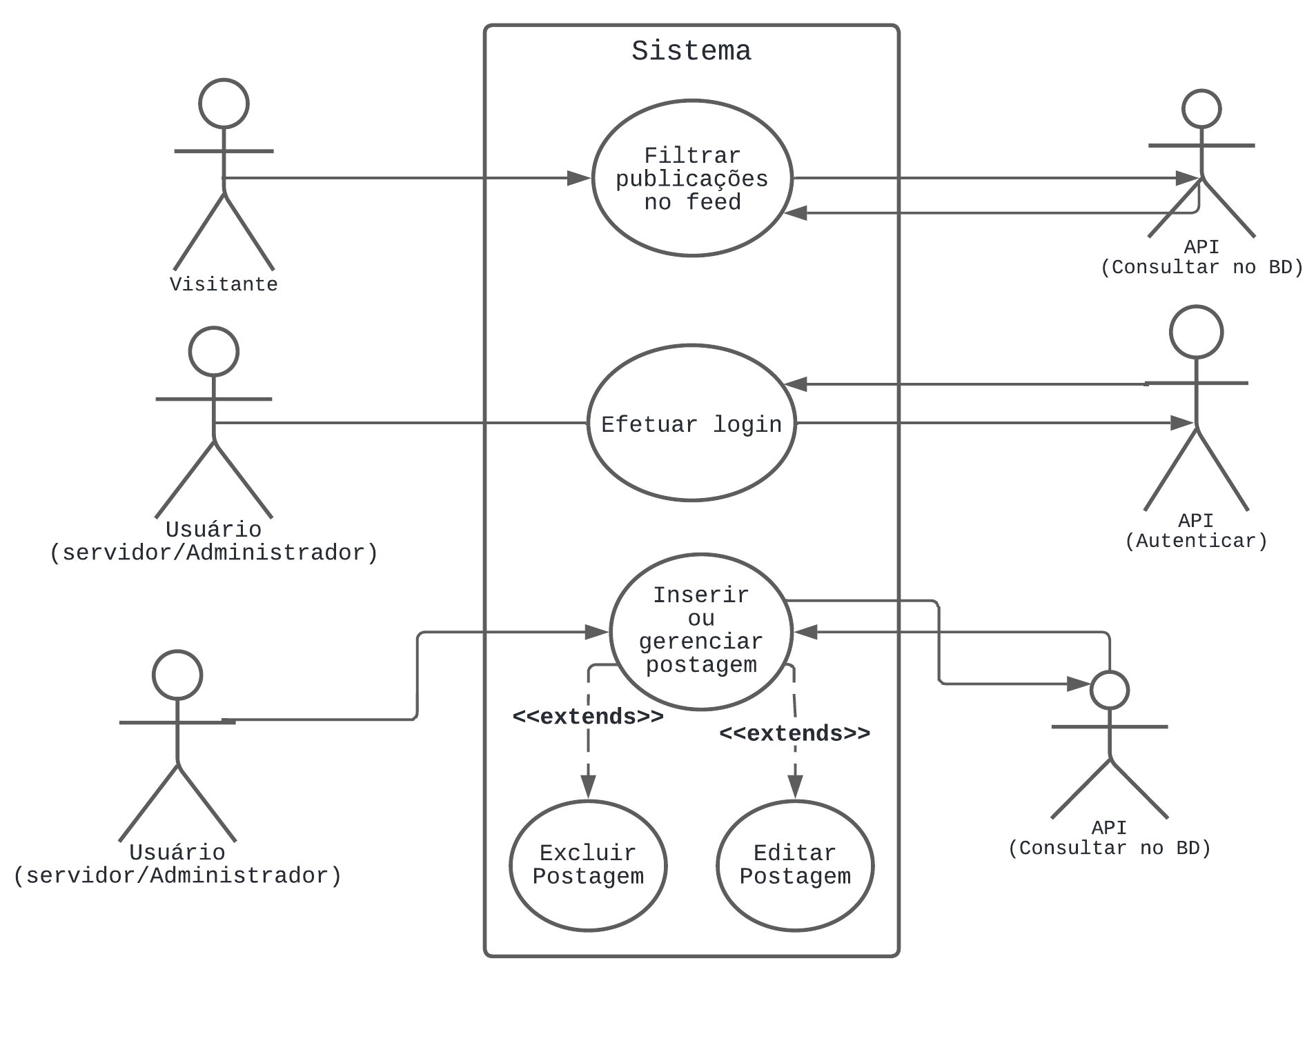

1. Gerenciamento de parâmetros do sistema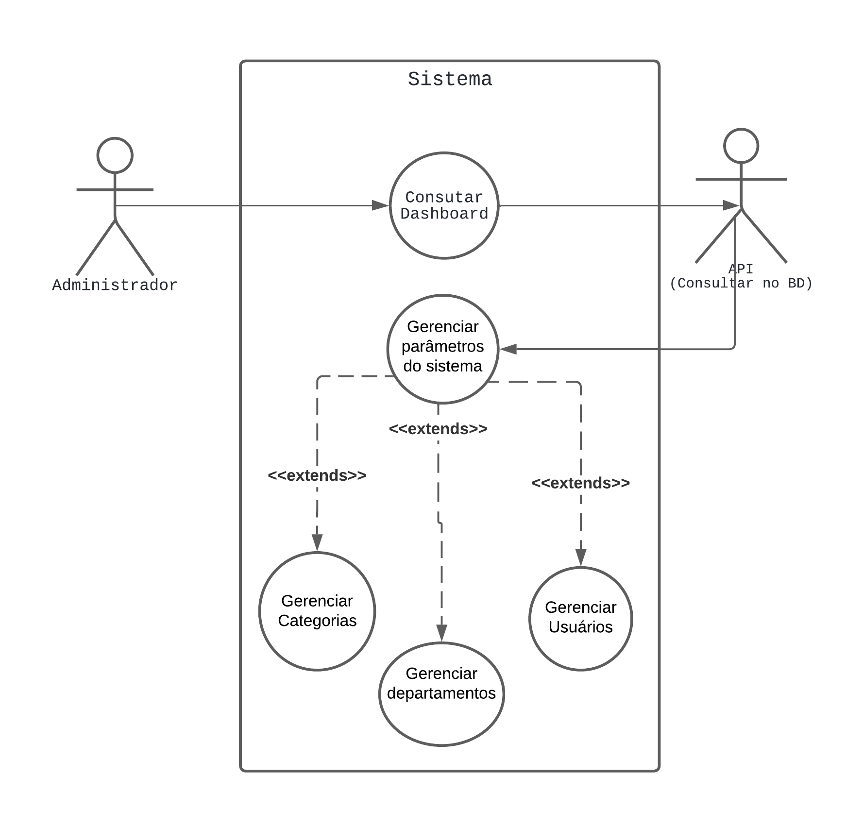
2. Fluxo de solicitação de alteração em postagem (recurso não prioritário)

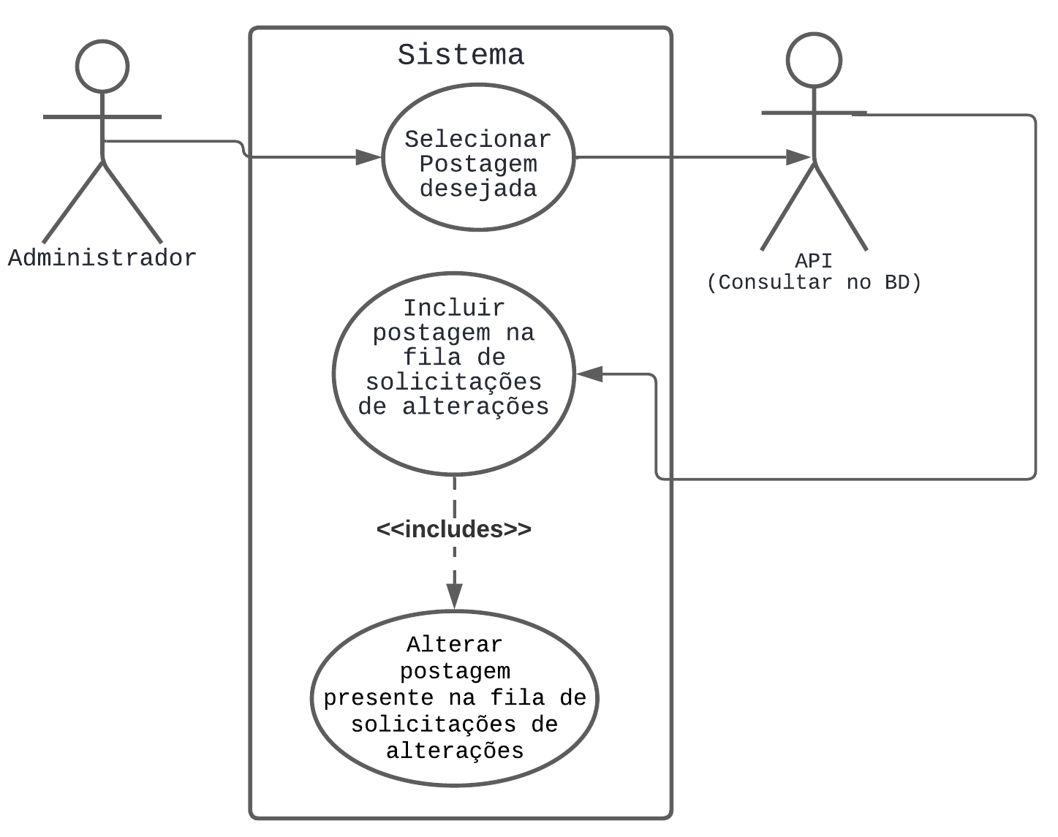

## Diagramas de atividades

1. Fluxo de inserção, edição e deleção de postagem (a imagem abaixo está dividida e continua na página seguinte)

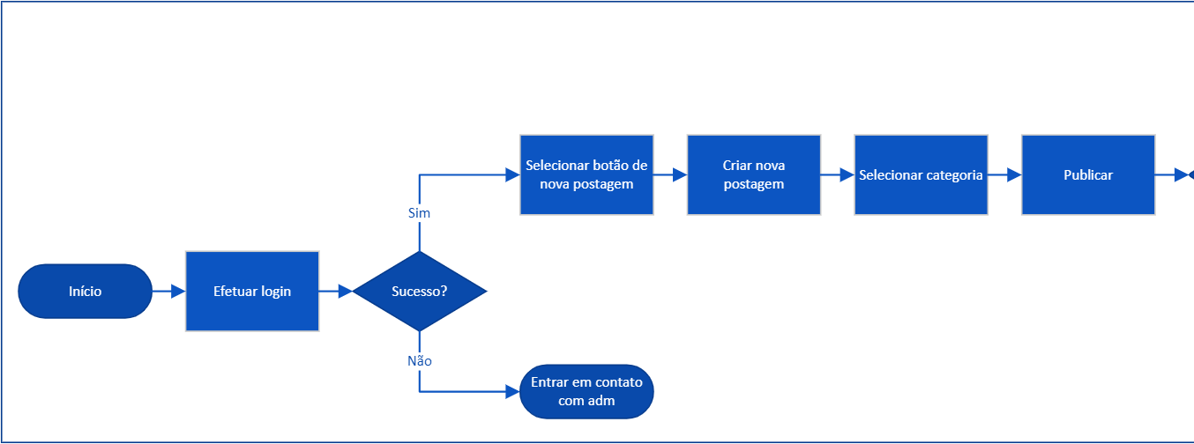

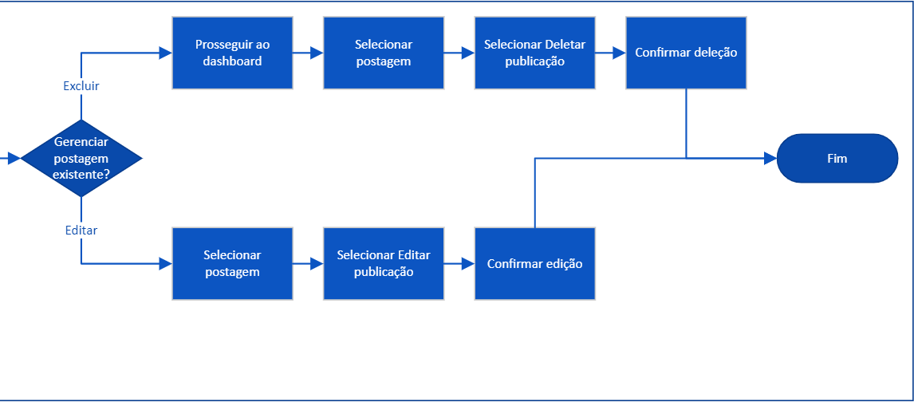

1. Fluxo: Solicitar edição de postagem (Administrador) - Fluxo não prioritário

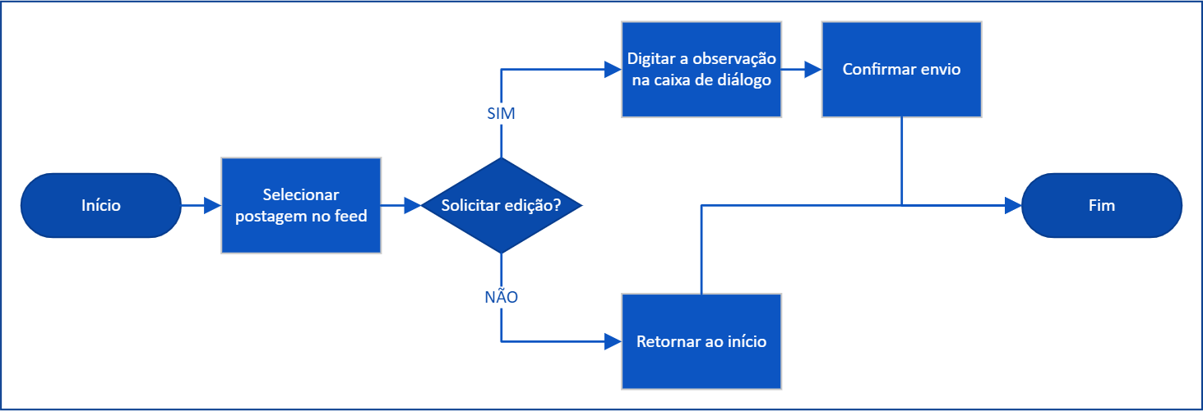

1. Fluxo: Solicitar edição de postagem (Administrador, fluxo alternativo) - Fluxo não prioritário

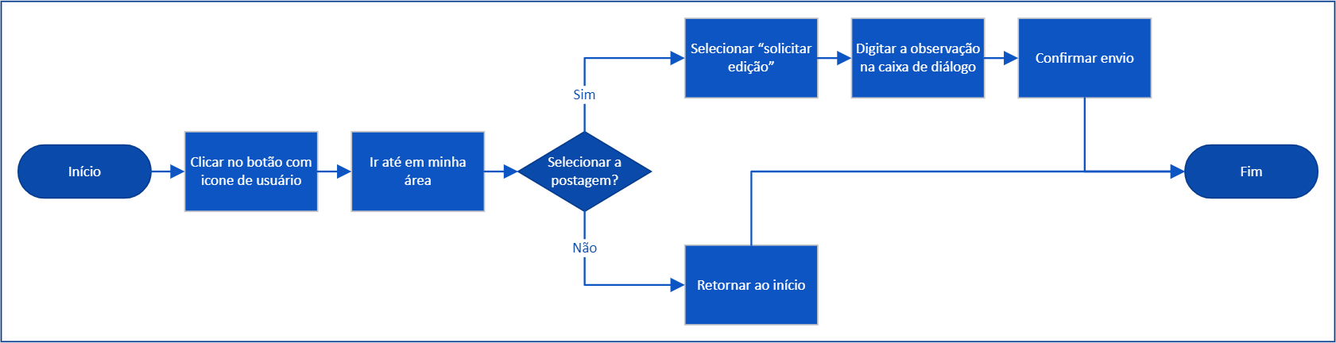

1. Fluxo: Editar postagem na fila de solicitações de edição (Usuário) - Fluxo não prioritário

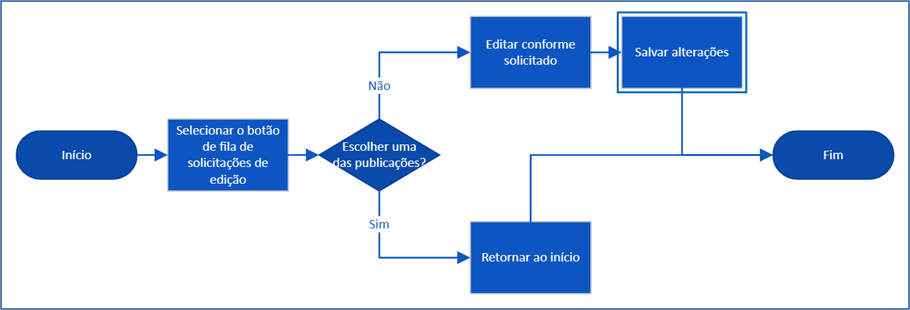

## 

## Diagrama de classes

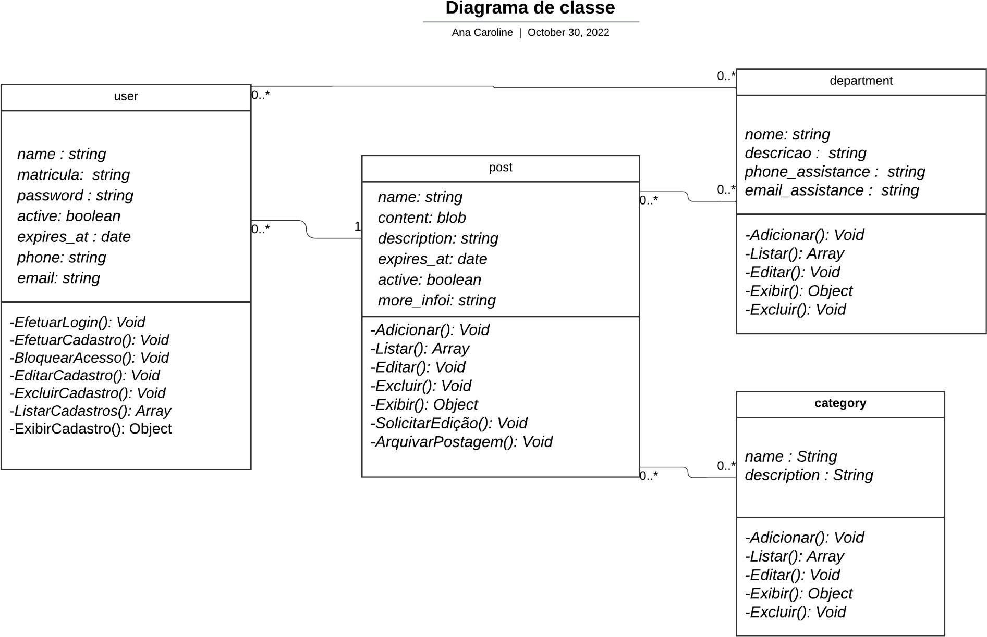

## Modelagem do banco de dados

Guia de design

## Sobre a plataforma

A plataforma se baseia em um feed com cards clicáveis sobre as atividades extracurriculares.

Cada card leva ao detalhamento desta atividade. Toda a interface foi pensada para se assemelhar a uma rede social ou blog. (apresentar o que é a imagem seguinte)

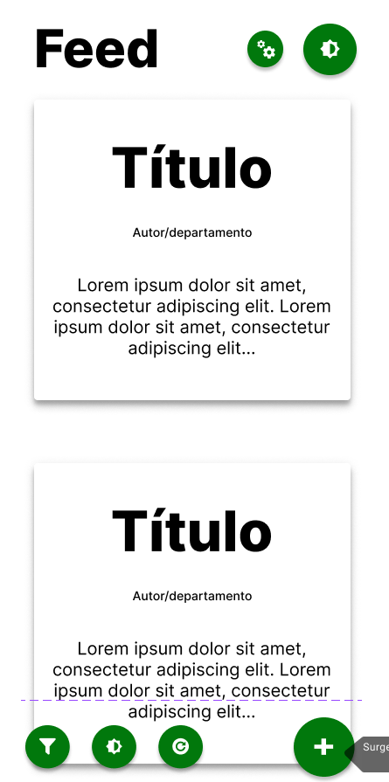

Para os visitantes, sejam alunos ou eventuais interessados em alguma atividade que possam participar, não será necessário login ou cadastro, mantendo a ideia ﬁel ao conceito de quadro de avisos virtual. Já para os servidores do instituto (chefes de departamento, coordenadores de curso e etc.) será sim necessário cadastro na plataforma, este gerenciado por um ou mais administradores, seja este do departamento de T.I. ou outro servidor designado.

Os servidores cadastrados poderão apenas postar e gerenciar suas próprias atividades.

Os administradores terão controle maior podendo solicitar alterações nas postagens.

## Wireframes

Wireframe é uma representação visual simplificada de um projeto de design, geralmente utilizado na fase inicial do desenvolvimento de um website, aplicativo ou outra interface digital. É um esboço que apresenta as informações básicas sobre o layout da página ou tela, incluindo a disposição dos elementos, a hierarquia das informações e a navegação. O objetivo do wireframe é planejar e estruturar a interface de forma clara e funcional, antes de se dedicar ao detalhamento visual e gráfico.

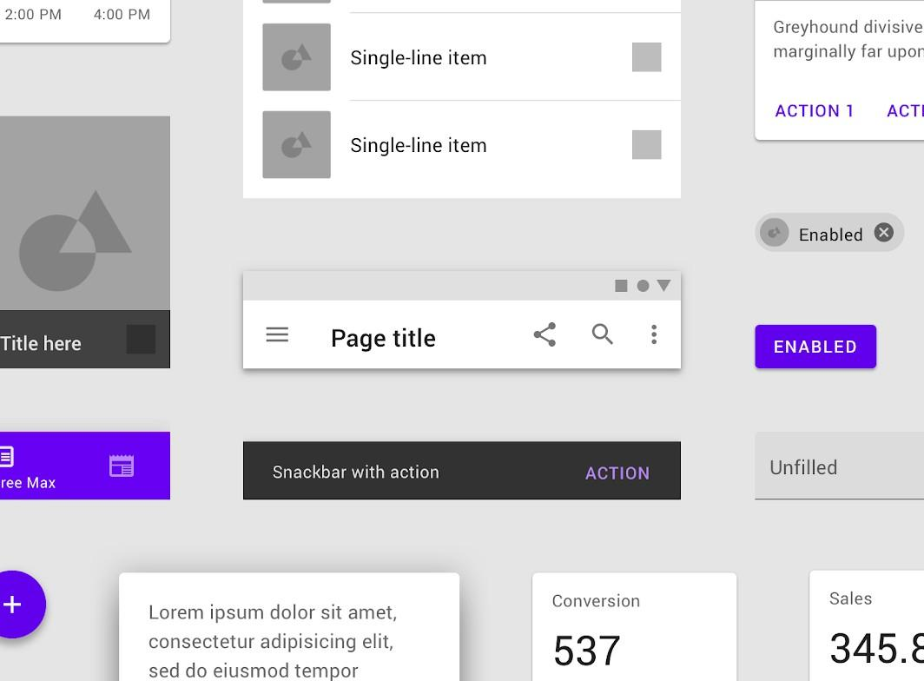

Por ser uma plataforma web, a responsividade proporcionada nos ajuda a criar versões similares e coesas tanto para as visões desktop e web. Além disso, o material design, linguagem de design aberta criada pelo Google, expande as possibilidades e proporciona uma excelente experiência de usabilidade par o usuário. As seguintes imagens abaixo apresentam wireframes de telas do sistema em diferentes tamanhos de tela:

## **Mobile**

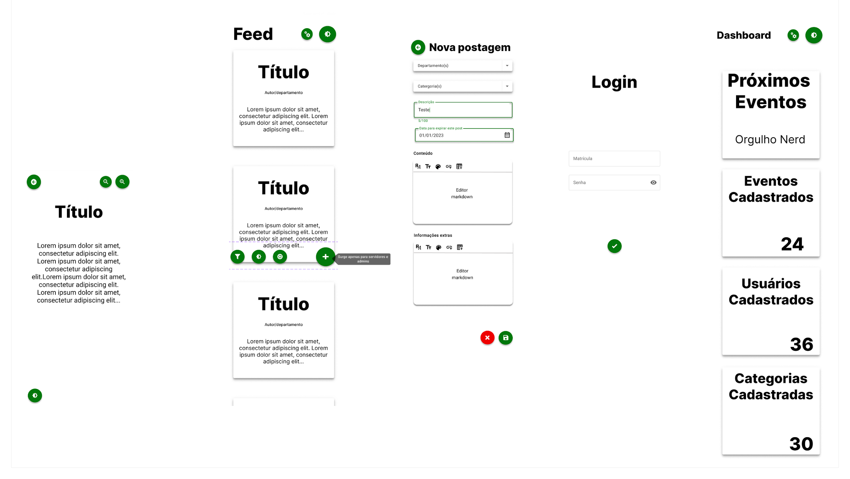

*Visão das telas do sistema na versão mobile*

## **Desktop**

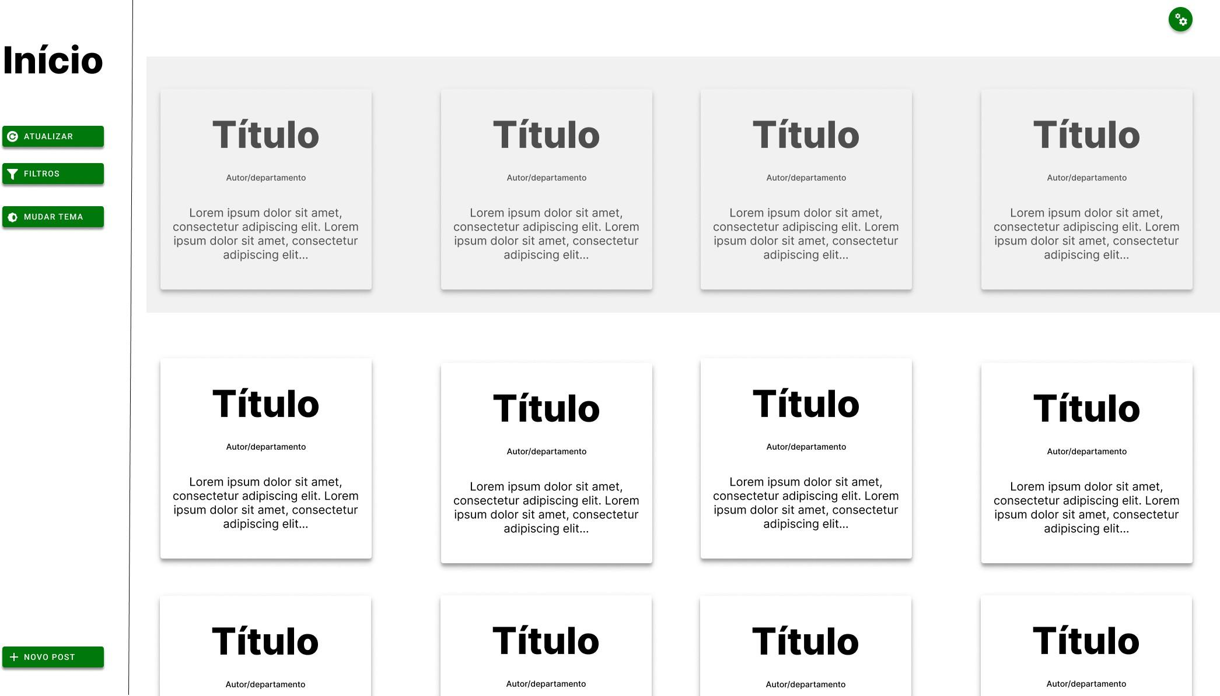

*A área em cinza indica posts com prioridade, estes serão exibidos acima de todos os outro*

*Tela de exibição de um post. Com os controles de tamanho do texto, voltar e modo escuro. A área pontilhada se trata da área onde ﬁcará o botão de acesso ao perﬁl.*

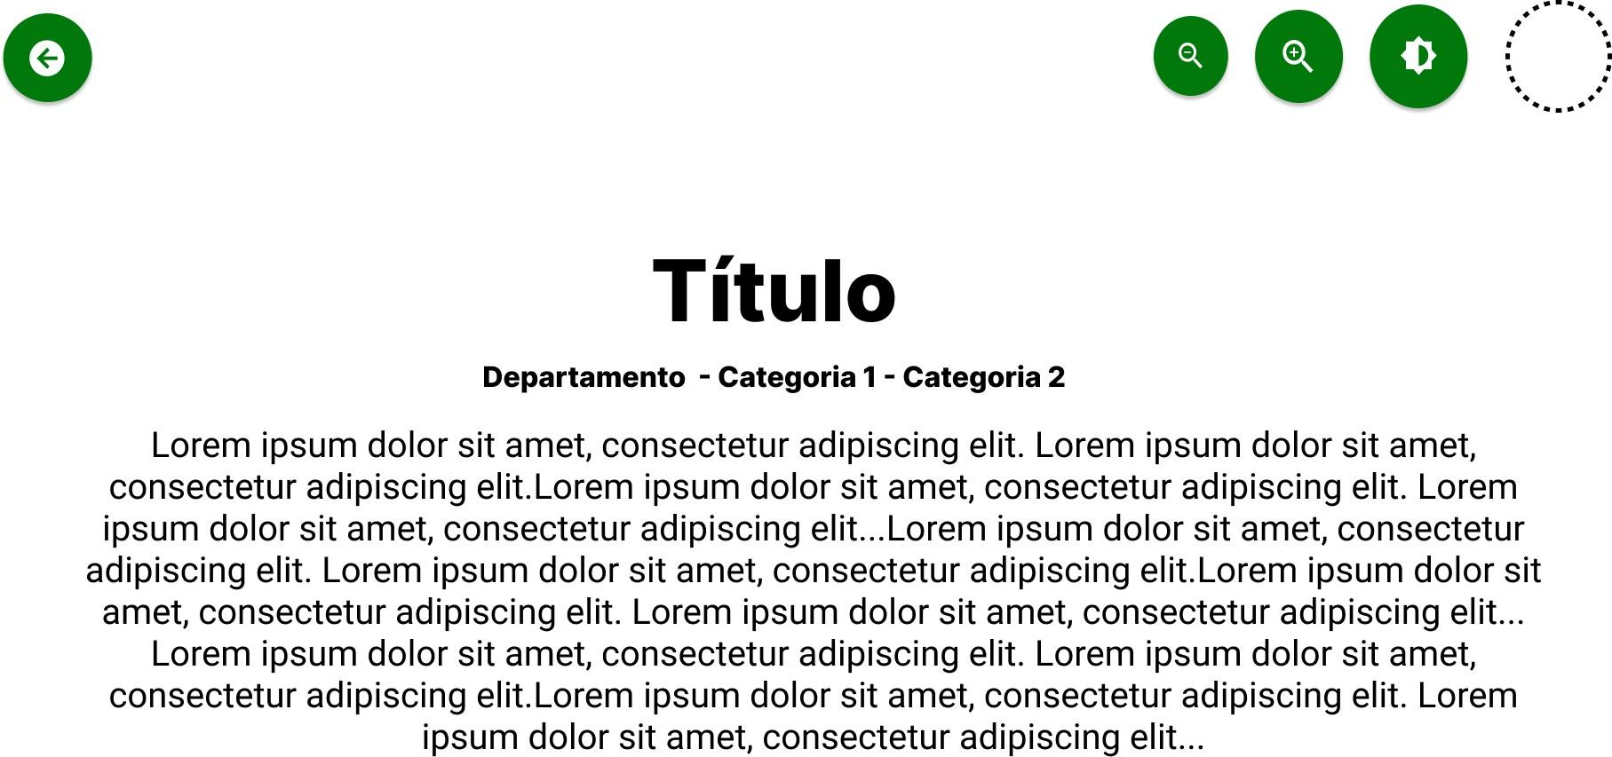

*Tela de exibição de uma postagem.*

Dashboard é uma interface gráfica de usuário que fornece uma visão geral em tempo real dos principais indicadores de desempenho (KPIs), métricas e estatísticas. Ela exibe dados relevantes de forma visualmente atraente, permitindo que os usuários identifiquem rapidamente tendências, padrões e insights. As dashboards podem ser usadas para rastrear métricas de negócios, engajamento nas mídias sociais, tráfego no site e muito mais. Elas podem ser personalizadas para mostrar dados de diferentes fontes e os usuários podem aprofundar em pontos de dados específicos para obter insights mais detalhados. No geral, as dashboards fornecem uma maneira simples e eficaz de monitorar o desempenho e tomar decisões informadas.

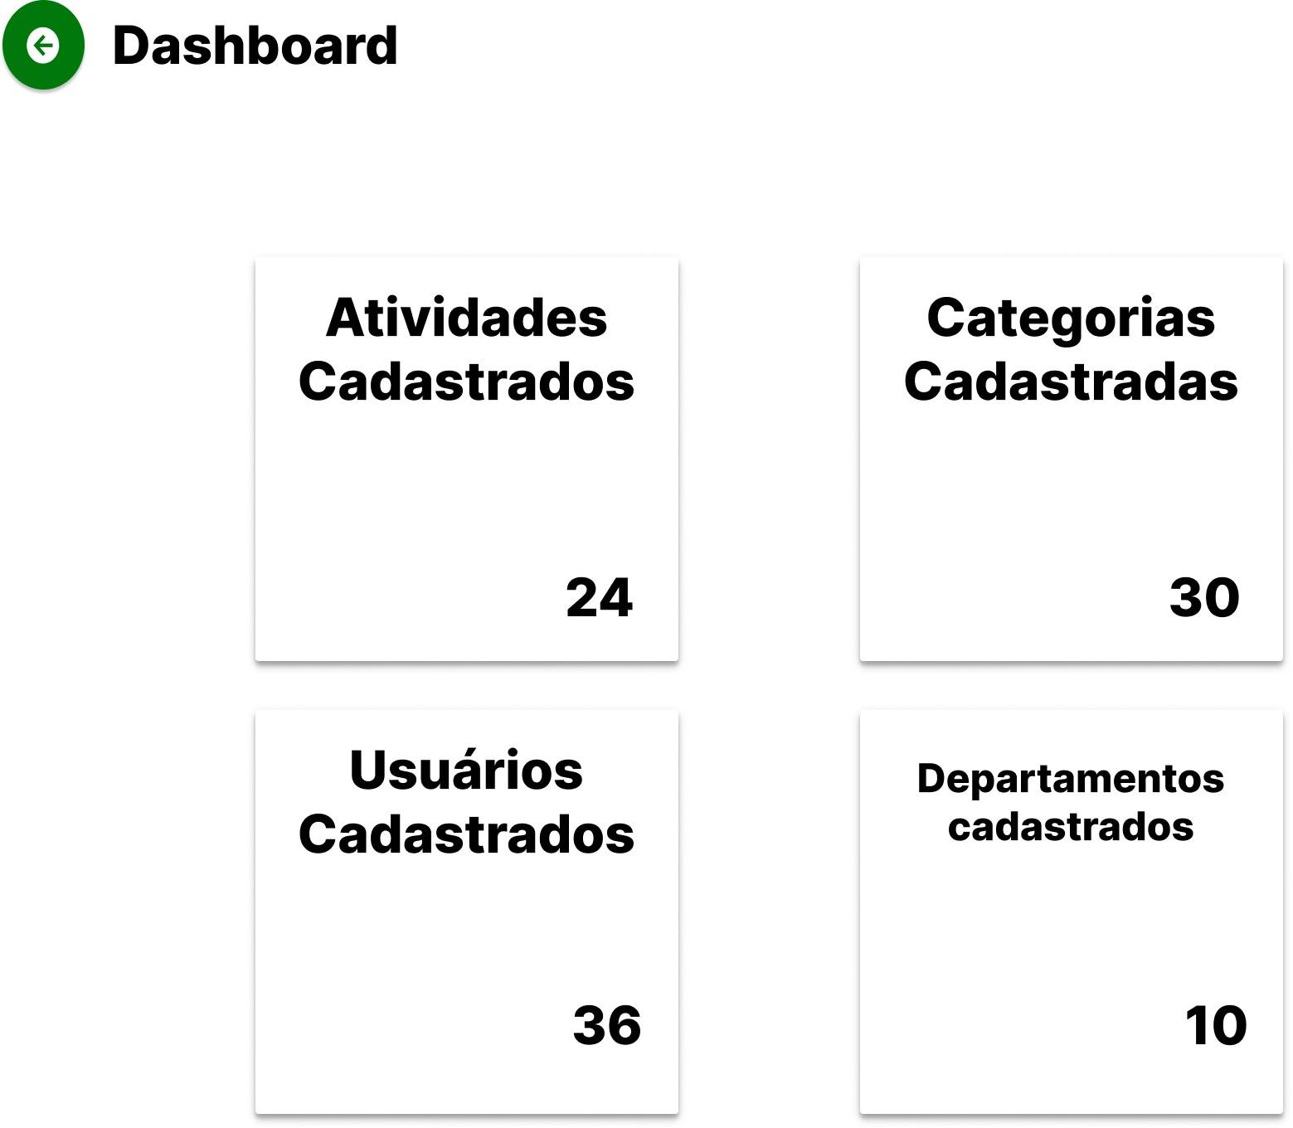

*Dashboard do administrador*

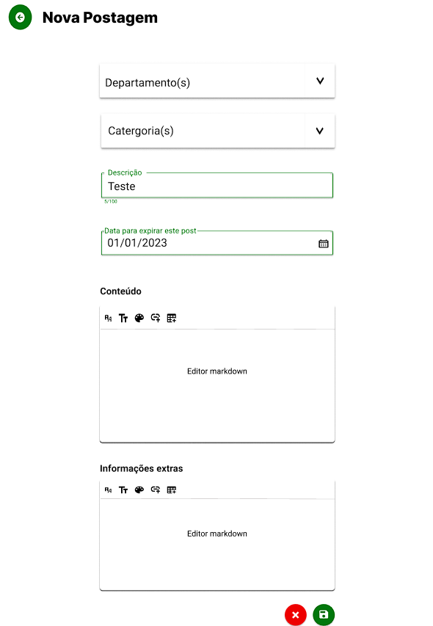

*Tela de nova postagem*

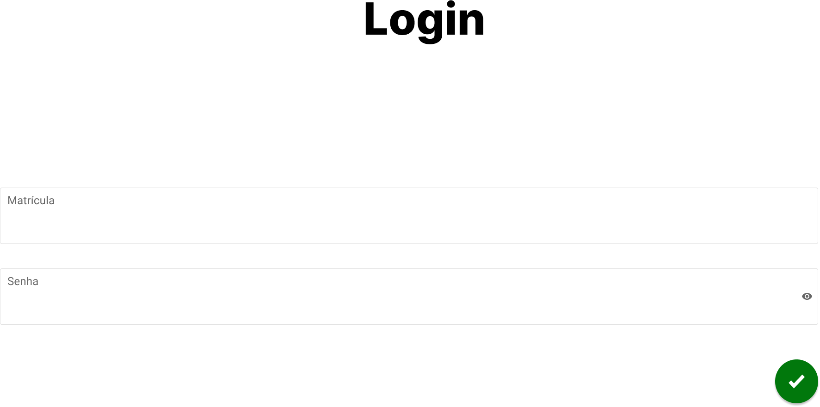

*Formulário de Login*

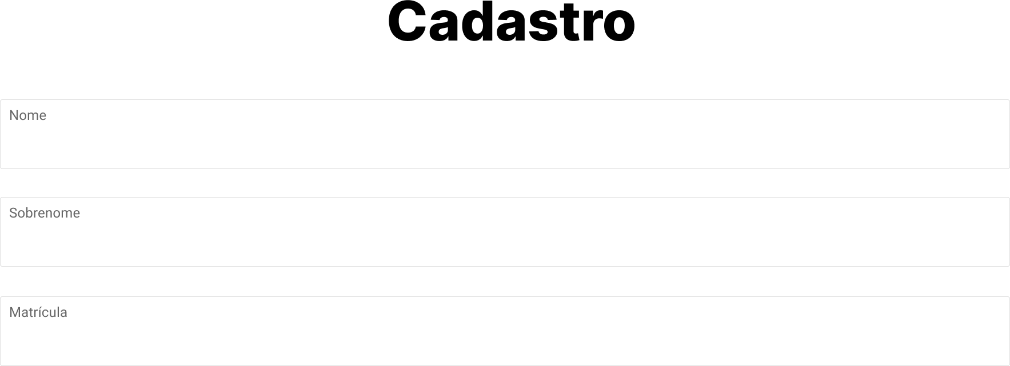

*Formulário de Cadastro*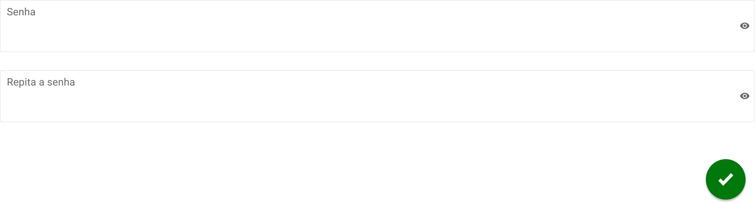

## Guia de Design

## **Paleta de cores**

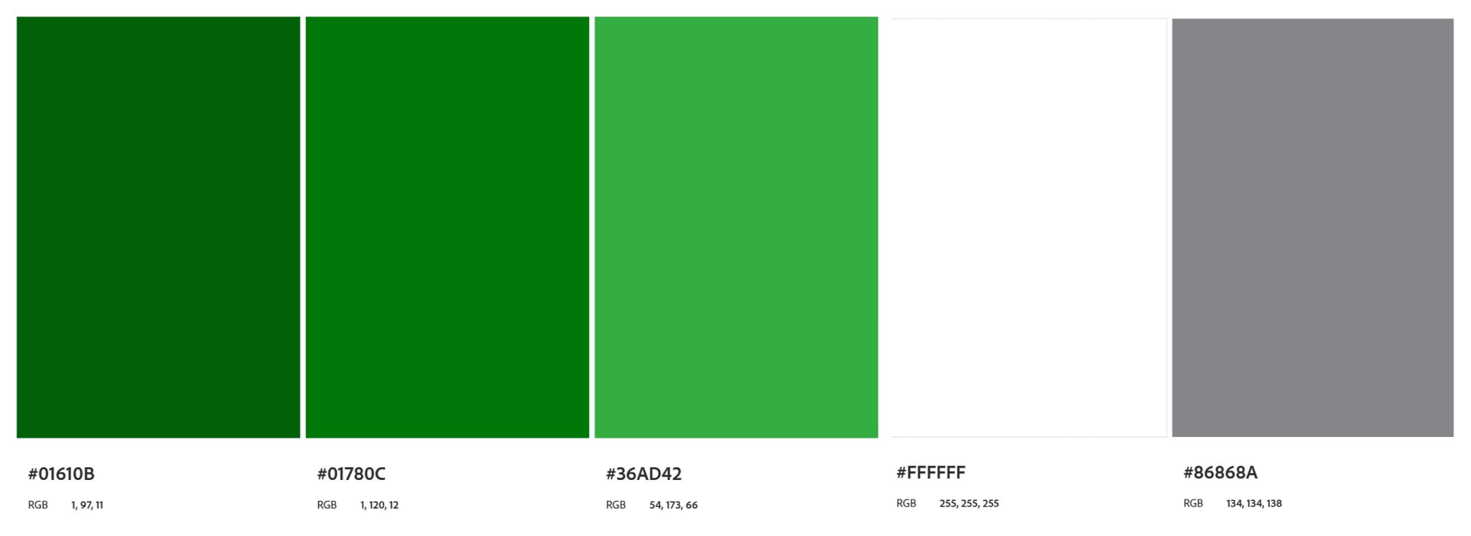

A escolha da paleta de cores foi inspirada nas duas principais cores do IFRO, verde e

branco. Tendo isso em mente, foi criado uma combinação composta de tons de verde, branco e cinza. Focando em simplicidade e buscando gerar a sensação de familiaridade no usuário.

## Tipografia

Fonte escolhida: Roboto

A fonte Roboto, desenvolvida pela Google, é amplamente conhecida pelo seu uso como fonte padrão no sistema Android desde 2011. Também é uma escolha frequente para sites devido à sua presença no Google Fonts, tornando mais fácil para os desenvolvedores selecioná-la. Além disso, a Roboto é uma fonte moderna, legível e versátil, com uma ampla variedade de pesos e estilos, o que a torna adequada para diversos tipos de projetos, desde interface de aplicativos até design de logotipos. A sua geometria suave e limpa, sem serifas, também a torna uma escolha popular para projetos minimalistas e contemporâneos.

